Контрольная работа сдается в виде отчета (печатная форма) и CD, или любой другой цифровой носитель, с работающей топологией.

Работа выполняется в приложении Cisco Packet Tracer (эмулятор сети, созданный компанией Cisco). Выполненной работе присваивается имя [Фамилия. Имя]&[Вариант#]&[КР#].pkt, записанный на любой электронный носитель файл *.pkt прикладывается к пояснительной записке (отчет).

**Содержание пояснительной записки.**

Отчет содержит в себе поэтапное описание выполнения работы сопровождаемое скриншотами каждого этапа выполнения.

Структура пояснительной записки:

Титульный лист

Перечень заданий

Контрольная работа №1.

* Задание (полностью)
* Описание схемы сети
* Поэтапное описание настройки сети
* Поэтапное описание выполнения задания

Контрольная работа №2.

* Задание (полностью)
* Описание схемы сети
* Поэтапное описание настройки сети
* Поэтапное описание выполнения задания

Список литературы

**Пример (фрагмент):**

Для настройки статической маршрутизации нужно создать топологию, представленную на рисунке



Далее необходимо настроить маршрутизаторы и ПК.

PC0 настраиваем на IP адрес 192.168.0.2 маска подсети 255.255.255.0

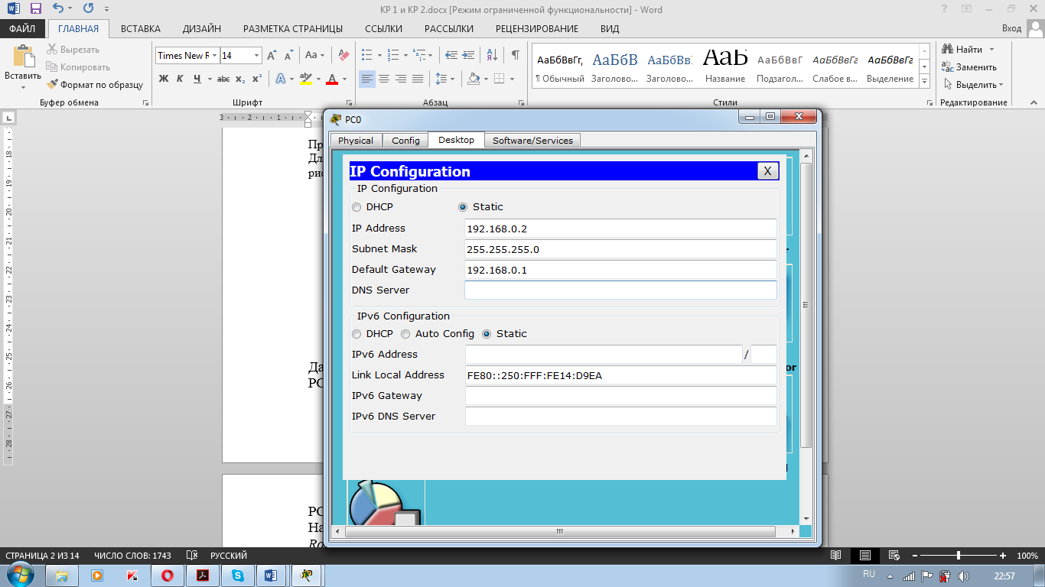

Шлюз 192.168.0.1

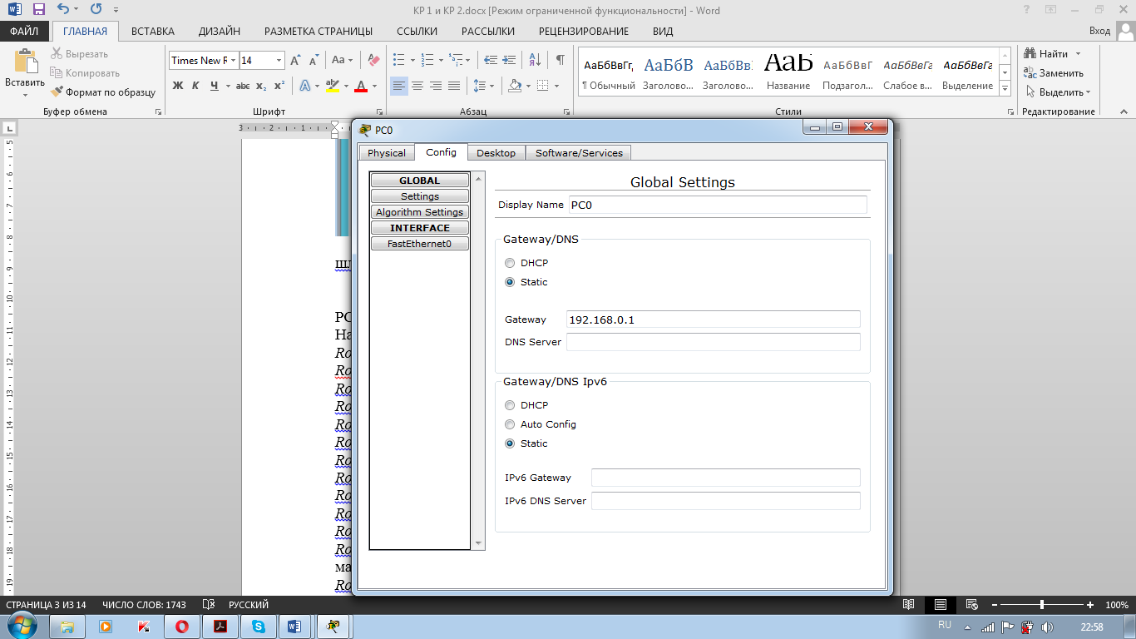

………..

Аналогично описывается настройка всех устройств сети….

………..

Работоспособность сети приводится в виде скрина трассировки и пинга, например:

Для проверки работоспособности топологии необходимо зайти на РС1 и произвести трассировку до РС0.



**Контрольная работа №1**

Создайте схему сети, которая представленную на рисунке. Настройте маршрутизацию по протоколу RIP на каждом из роутеров.

1. Проверьте связь между компьютерами Comp1 и Comp3 с помощью команд *ping* и *tracert* при включенном и выключенном пятом маршрутизаторе.
2. Проверьте связь между компьютерами ПК0 и Comp1 с помощью команд *ping* и *tracert* при включенном и выключенном втором маршрутизаторе.

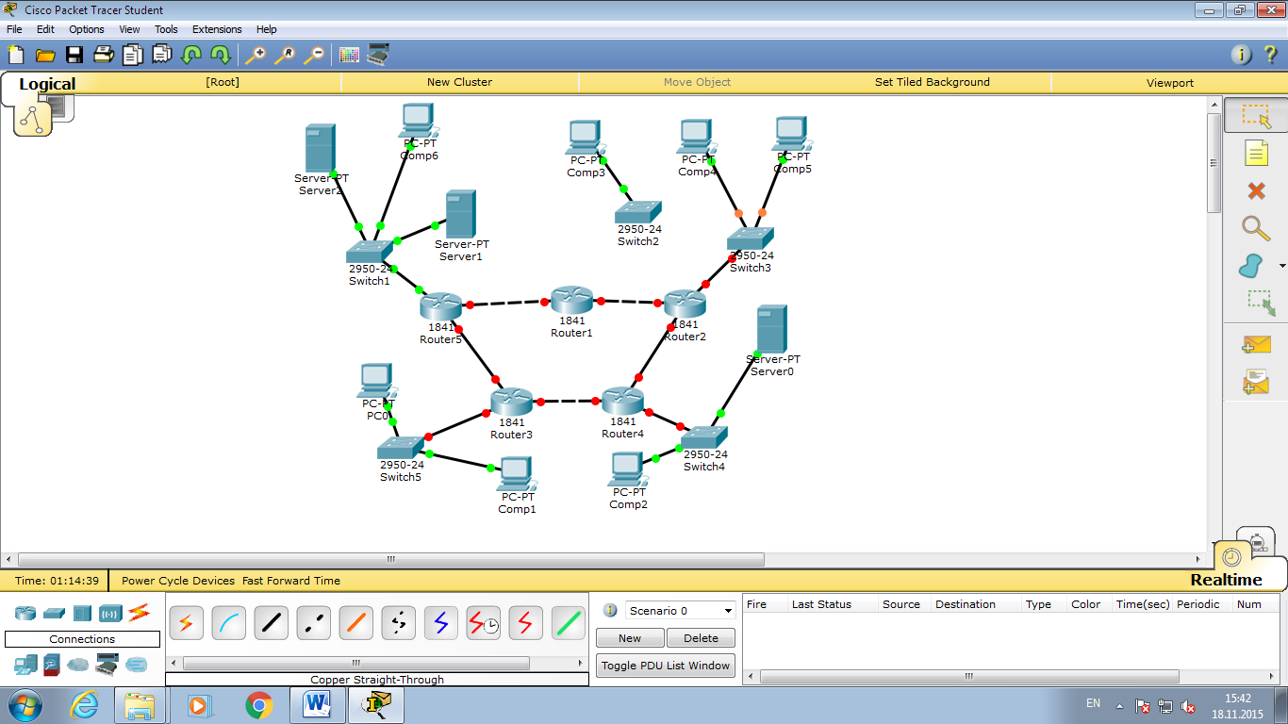

**Контрольная работа №2**

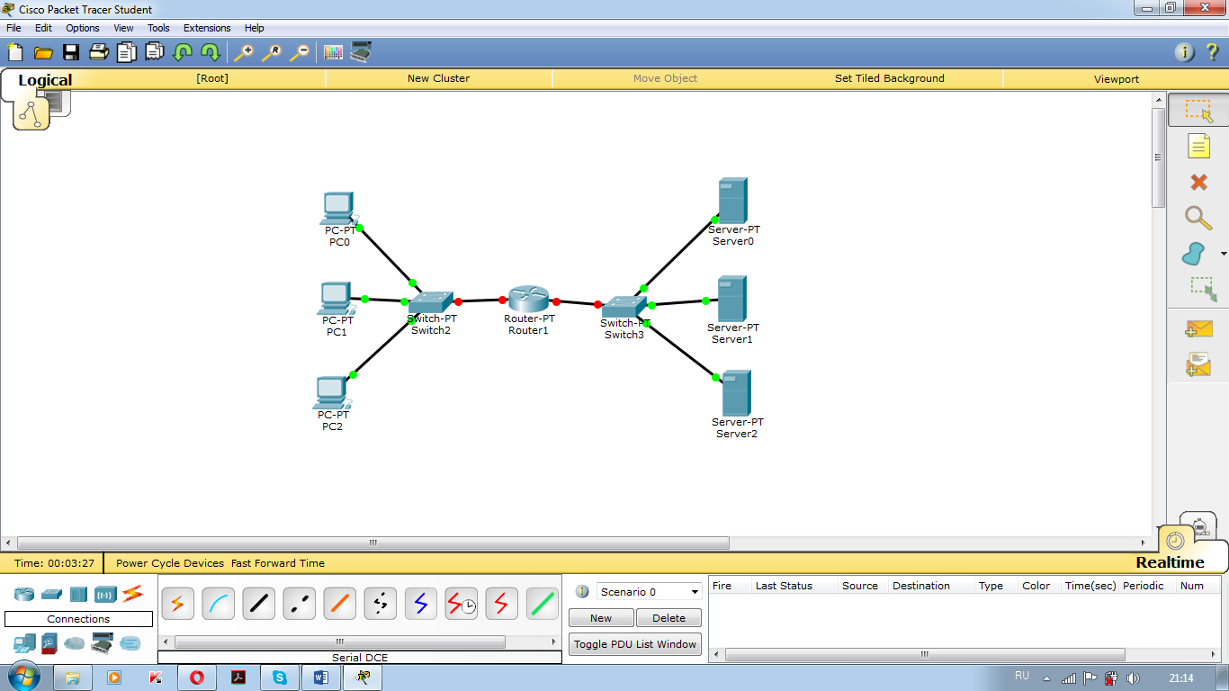

На всех трех серверах установлены службы Web и FTP.

Создайте списки доступа, задающие для компьютеров comp1 и comp2 следующие правила доступа в сети:

Компьютер PC1:

Server1 – разрешить доступ на FTP;

Server2 - разрешить доступ на Web;

Server3 - разрешить доступ на Web и FTP.

Компьютер PC2:

Server1 – разрешить доступ на Web;

Server2 - разрешить доступ на FTP;

Server3 - разрешить доступ на Web и FTP.

Компьютер PC0:

Server1 – разрешить доступ на Web;

Server2 - разрешить доступ на FTP.